Transfer Learning ile Egitim
1 | Genel Fikir
InceptionResNetV2, milyonlarca goruntu ile (ImageNet) onceden egitilmis guclu bir agdir.
Bu ag zaten "kenar tanima", "doku tanima", "sekil tanima" gibi genel gorsel ozellikleri ogrenmiş durumdadir.
Sifirdan egitmek yerine bu bilgiden faydalaniyoruz — buna TRANSFER LEARNING denir.

2 | Ag Mimarisi
GORUNTU  GIRDISI  224x224x3 | → | BACKBONE  InceptionResNetV2  ───────────  ImageNet ile onceden egitilmis  Milyonlarca parametre  Kenar | Doku | Sekil | → | HEAD  Bizim ekledigimiz  ───────────  GlobalAveragePooling2D  ↓  Dropout (0.4)  ↓  Dense (5, softmax) | → | SINIF  TAHMINI  5 sinif

[ BACKBONE ] Agın Buyuk Kismi  Goruntuyu analiz eder ve anlamli ozellikler cikarir. Onceden egitilmis agirliklar burada bulunur; baslangicta dondurulur. |  | [ HEAD ] Bizim Ekledigimiz  Backbone'un cikardigi ozellikleri alir ve "5 siniftan hangisi?" sorusunu yanitlar. Egitim sirasinda guncellenir.

3 | Iki Asamali Egitim Sureci
ASAMA 1 — Donuk Backbone + Head Egitimi |  | ASAMA 2 — Fine-Tune (Ince Ayar)
base.trainable = False  BACKBONE >> DONDURULMUS  Gradientler backbone'a girmiyor. Agirliklar degismez.  HEAD >> AKTIF (Egitiliyor)  Yalnizca Head guncelleniyor.  Learning Rate: 1e-3  Neden?  Head rastgele baslar ve buyuk gradientler uretir. Bu gradientler backbone'u bozabilir. Once Head'i yerli yerine oturtmak gerekir.  Sonuclar:  Epoch 1: acc 0.59 -> val_acc 0.72  Epoch 10: acc 0.75 -> val_acc 0.76 |  | for layer in model.layers:  layer.trainable = True  BACKBONE >> AKTIF (Egitiliyor)  Agirliklar artik guncellenebilir hale gelir.  HEAD >> AKTIF (Egitiliyor)  Head egitilmeye devam eder.  Learning Rate: 1e-4 (Asama 1'in 1/10'u)  Neden kucuk LR?  Backbone'un iyi agirliklarini koruyarak, onlari hafifce fungiye ozgu ozelliklere dogru kaydirmak istiyoruz. Buyuk LR kullanilirsa backbone mahvolur.

4 | Transfer Learning Akis Diyagrami
ImageNet ile Onceden Egitilmis InceptionResNetV2
Milyonlarca goruntudan ogrenilmis genel gorsel ozellikler
↓
Backbone'u Dondur + Head Ekle
base.trainable = False | LR: 1e-3
↓
ASAMA 1 — Head Egitimi (10 Epoch)
val_acc: 0.72 --> 0.76 | Yalnizca Head guncelleniyor
↓
Tum Katmanlari Ac (Fine-Tune)
layer.trainable = True | LR: 1e-4 (10x daha kucuk)
↓
ASAMA 2 — Fine-Tune Egitimi
Fungiye ozgu ince ayar | Backbone + Head birlikte egitiliyor
↓
Egitilmis Model
5 fungi sinifi icin optimize edilmis InceptionResNetV2

INCEPTİON_RESNETV2

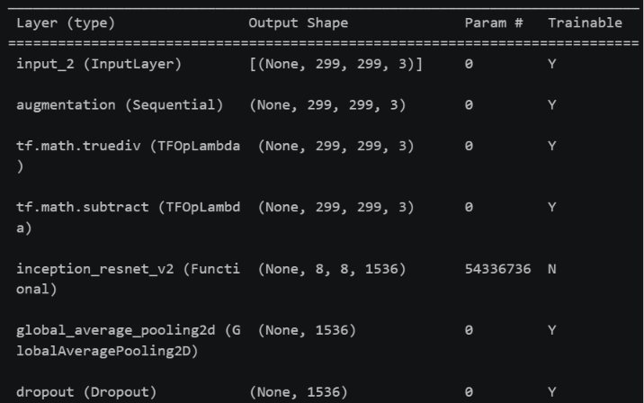

Açıklaması

input_2 (InputLayer) — [(None, 299, 299, 3)] Modele giren ham görüntünün boyutu. 299×299 piksel, 3 kanal (RGB). None batch size'ın değişken olduğu anlamına gelir.
augmentation (Sequential) — (None, 299, 299, 3) Veri artırma katmanı. Görüntüyü döndürme, çevirme gibi işlemler uygular. Çıktı boyutu aynı kalır. Parametre yok çünkü sabit dönüşümler.
tf.math.truediv (TFOpLambda) — (None, 299, 299, 3) Piksel değerlerini böler (örn. 255'e bölerek 0–1 aralığına normalize eder). Öğrenilecek ağırlık yok.
tf.math.subtract (TFOpLambda) — (None, 299, 299, 3) Piksellerden bir sabit çıkarır (örn. ImageNet ortalama değeri). InceptionResNetV2'nin beklediği ön işlemenin parçası. Yine parametre yok.
inception_resnet_v2 (Functional) — (None, 8, 8, 1536) | 54.3M param | Trainable: N Backbone. 299×299'luk görüntüyü 8×8×1536'lık özellik haritasına sıkıştırdı. 54 milyon parametre var ama N (dondurulmuş) — bu Aşama 1'de olduğumuzu gösteriyor, gradientler buraya girmiyor.
global_average_pooling2d — (None, 1536) 8×8×1536'yı tek boyuta indirger: her kanalın ortalamasını alır. 8×8 uzaysal bilgi gider, 1536 özellik vektörü kalır. Parametre yok.
dropout (Dropout) — (None, 1536) Eğitim sırasında 1536 nöronun %40'ını rastgele sıfırlar. Overfitting'i önler. Parametre yok, sadece davranış.

Validasyon Accuracy Train Accuracyden neden daha büyük ?

1. Dropout (en büyük sebep) Eğitim sırasında Dropout aktif — 1536 nöronun %40'ını rastgele sıfırlıyor. Model her seferinde eksik bir ağ ile tahmin yapıyor, bu da train accuracy'yi yapay olarak düşürüyor. Validasyonda Dropout tamamen kapalı, tüm 1536 nöron çalışıyor → model daha iyi tahmin ediyor.
2. Augmentation (ikinci sebep) Eğitim sırasında augmentation (Sequential) katmanı görüntüleri döndürüyor, çeviriyor, bozuyor. Model zor, değiştirilmiş görüntülerle öğreniyor. Validasyonda augmentation uygulanmıyor, görüntüler orijinal haliyle geliyor → daha kolay.

Model Seçimi — 4GB VRAM + 7K Görüntü

InceptionResNetV2'nin 54M parametresi bu setup için gereğinden büyük. Şu modeller hem VRAM'e sığar hem küçük verisetinde iyi çalışır:

Model | Parametre | VRAM (batch 32) | Küçük veri
EfficientNetB3 | 12M | ~2.5GB | Çok iyi
EfficientNetB4 | 19M | ~3.2GB | Çok iyi
DenseNet121 | 8M | ~2GB | Çok iyi
ResNet50V2 | 25M | ~3GB | İyi
ConvNeXt-Tiny | 28M | ~3.5GB | İyi

En güçlü aday: EfficientNetB3/B4. Az parametre ile yüksek doğruluk dengesi en iyi bu ailede. Medikal görüntülerde de literatürde sık tercih ediliyor. Zaten DenseNet ve ResNet'in iyi çalıştığını söylüyorsun — EfficientNet bunların üstüne çıkma ihtimali yüksek.
Batch size'ı da düşür: 16 veya hatta 8. VRAM hatalarının büyük kısmı buradan geliyor.

